ADSL internetkapcsolat beállítása Windows 7 alatt
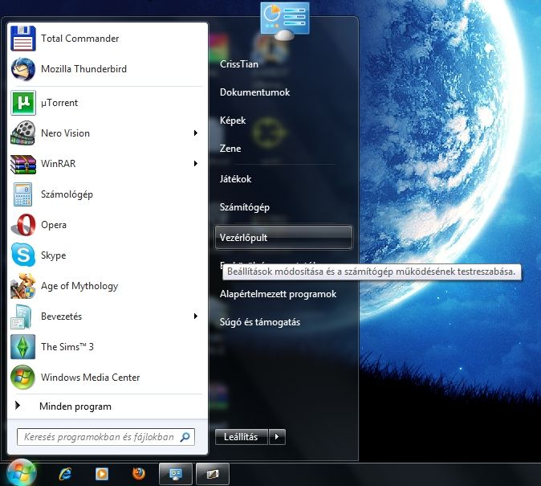
1. lépés
Nyissuk meg a Start menü-t és lépjünk be az abban található Vezérlőpultba.
2. lépés
Alapértelmezésben a Vezérlőpult Kategória nézetben jelenik meg. Ebben az esetben a Hálózat és internet kategórián belül kérjük, válassza ki a Hálózati állapot és hálózati feladatok megjelenítése alkategóriát. Ezután a Hálózati és megosztási központba kerül. (Megjegyzés: a Windows XP-ben Klasszikus nézet néven választható lehetőséget Windows 7 alatt „Nagy ikonok”-ként érhetjük el. Így szintén a Hálózati és megosztási központba juthatunk el.)
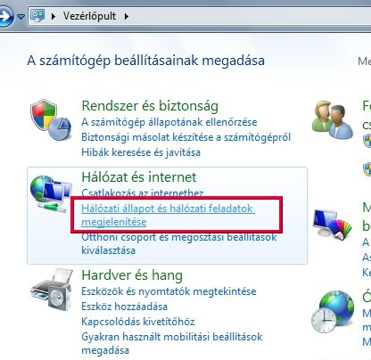 VAGY 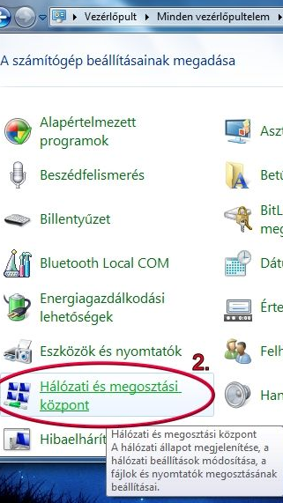
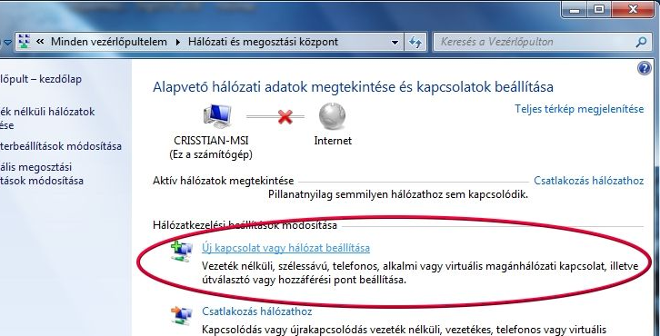
3. lépés
Hozzunk létre egy szélessávú kapcsolatot. Ehhez válasszuk ki az „Új kapcsolat vagy hálózat beállítása” pontot.

4. lépés
A megjelenő ablakban válasszuk ki a legfelső lehetőséget: „Csatlakozás az internetre”!
5. lépés
A következő ablakban a „Szélessávú (PPPoE) – Kapcsolódás felhasználónevet és jelszót igénylő DSL- vagy kábelmodem segítségével” opciót válasszuk!

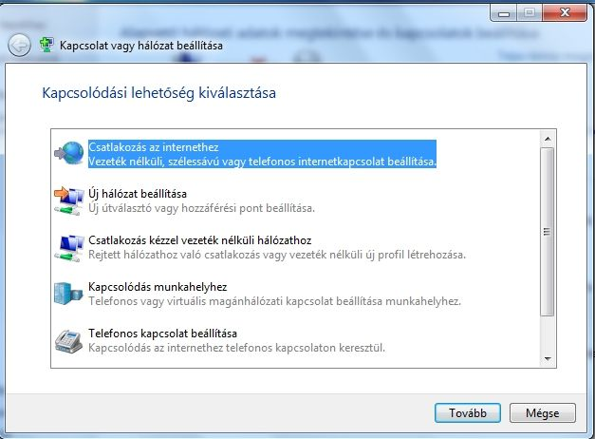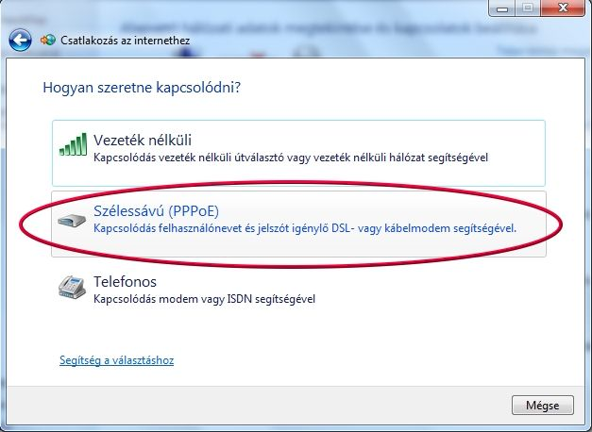
6. lépés
A következő ablakban minden mezőt értelemszerűen ki kell töltenünk.
Felhasználónév: a szolgáltatóval szerződéskötéskor egyeztetett, vagy a szolgáltató által kiosztott felhasználónév.
Jelszó: a szolgáltatóval szerződéskötéskor egyeztetett, vagy a szolgáltató által kiosztott jelszó.
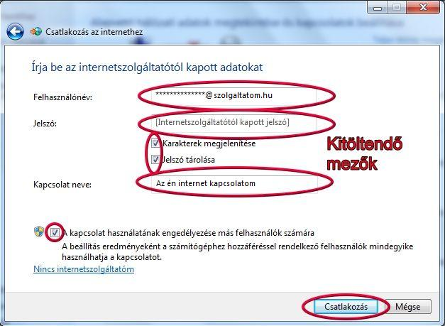
A felhasználónév általában csak kisbetűkből és számokból állhat, a jelszó pedig akkor számít erősnek, ha kis és nagybetűk és számok alkotják, és nem található ki könnyen! A becenevünk, amit minden ismerős tud, vagy a születési dátum könnyen megszerezhető. Jelszónak az első kutyánk neve a házszámmal, ahol akkor laktunk már sokkal jobb. És egy jó tanács: gyakoroljuk be a gyors gépelését, hogy ne lehessen a kezünkről leolvasni, amikor beírjuk.

Ha mindent kitöltött, akkor kattintson a Csatlakozás gombra, és már internetezhet is.

